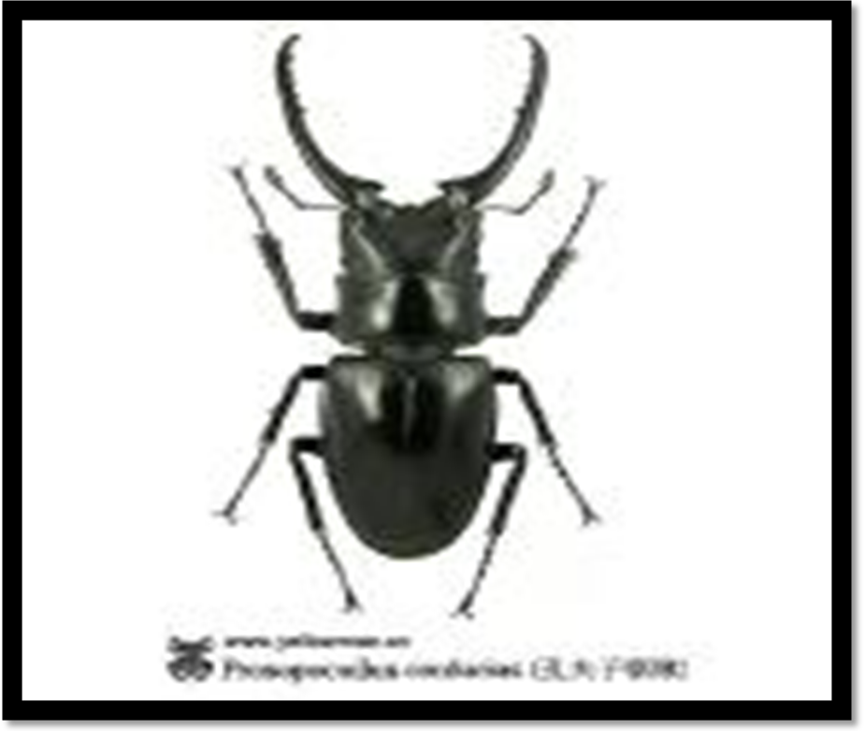

學生座號:40506
學生姓名:陳韋翰

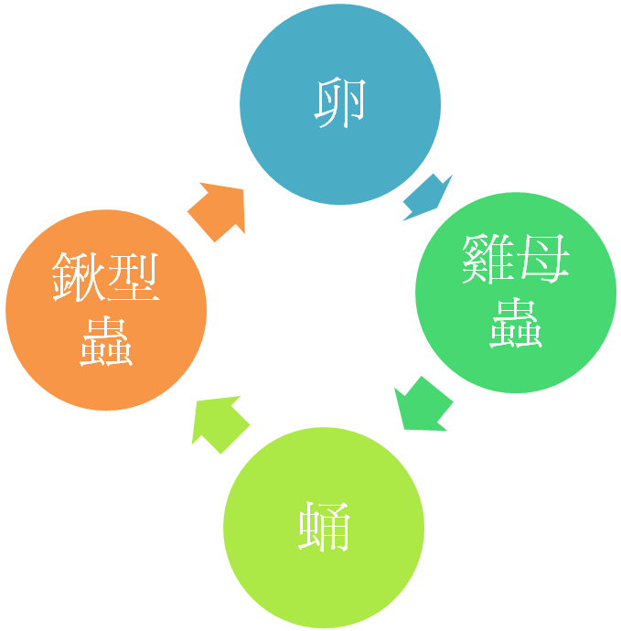

鍬形蟲的一生
分類：舊文章
2006/11/22 20:23
鍬形蟲屬於鞘翅目多食亞目金龜子總科鍬形蟲科。目前全世界已發現的種類約1200種，臺灣目前已經記錄的種類約50種。它是完全變態的昆蟲，一生要經過卵、幼蟲、蛹、成蟲四個時期。

鍬形蟲的一生，分為卵、幼蟲、蛹、成蟲四個階段。
鍬形蟲成蟲的口器只適合吸食流質食物，所以在野外以樹木及果實為食。有些鍬形蟲甚至會利用大顎把樹皮夾破使其流出汁液，方便自己取食。幼蟲以腐木及枯木為食，雖然看起來很柔軟，實際上卻比成蟲凶猛，如果兩隻幼蟲相遇，可能會以大顎互咬，造成其中一隻死亡，因此鍬形蟲的幼蟲多獨居。
鍬形蟲的一生與樹木大概都脫不了關係。幼蟲啃食枯木，成蟲喜歡吸食樹木及果實的汁液，所以森林地區是各種鍬形蟲生長最好的地方。
成蟲多出現在夏天與秋天，在一些容易流出樹液的樹上如青剛櫟、柑橘樹的樹幹上常可看見許多鍬形蟲聚集吸食的情形。
大顎是鍬形蟲最明顯的一項特徵。鍬形蟲的雄蟲外形非常雄壯威武，因此鍬形蟲獲得許多人的喜愛。
\鍬形蟲的一生
鍬形蟲是一種完全變態的昆蟲，一生要經歷卵、幼蟲、蛹、成蟲，絕大多數的鍬形蟲成蟲壽命都不長，除了大鍬形蟲屬之外，很少能活過一年。

卵 ：
大部份的鍬形蟲成蟲在交配後會找朽木產卵，但也有少數會把卵產在腐植土中的。鍬形蟲母蟲的產卵量因種類而異，而剛被產下的卵通常是白色的。
幼蟲 ：
剛孵化的一齡幼蟲體色較淡，經過一段時間後，頭部會變成褐色。鍬形蟲的幼蟲分為三個齡期，一、二齡期的時間約在一個月，而三齡幼蟲的時間最長，有的甚至長達兩年之久。
蛹 ：
在結成蛹之前的終齡幼蟲，會利用身體不停的蠕動製造出一個蛹室，有的會形成一個土繭，之後終齡幼蟲會完成最後一次蛻皮，變態成蛹期。剛蛻皮的蛹體色較淡，漸漸的顏色會愈來愈深，而不同的鍬形蟲蛹期的時間長短也不同。

成蟲 ：
成熟的蛹會從頭部及前胸背板將蛹皮蛻去，而羽化為成蟲，此時的成蟲並不會馬上離開蛹室，大部分的鍬形蟲會在蛹室蟄伏一段時間，之後才會離開尋找配偶，完成繁衍下一代的使命。
圖片

